Олимпиада по обществознанию 9 класс
Фамилия____________________________________________________
Имя_________________________________________________________
Отчество_____________________________________________________
Класс________________________________________________________
Школа_______________________________________________________
Населенный пункт (город, поселок, район)
______________________________________________________________

Задание 1 (8 баллов)
Вашему вниманию, представлены два утверждения. Прочтите их и дайте ответы на вопросы:
А. Запад есть Запад. Восток есть Восток.
Б. Нет Востока без Запада и нет Запада без Востока.

- Как вы понимаете оба утверждения? Поясните свой ответ.
- . На 2 примерах покажите общее и особенное в развитие Запада и Востока
Ответ:
Пояснение_________________________________________
1 аргумент (общее)__________________________________
2 аргумент (отличие)________________________________

Задание 2 (8 баллов)

Из перечисленного ниже выберите позиции, относящиеся к чертам характера человека, и позиции, характеризующие волевые действия человека. Внесите порядковые номера выбранных вами позиций в таблицу. Некоторые из предложенных позиций останутся неиспользованными.

1. Темп речи | 5.Постоянное несогласие со сверстниками | 9. Участие инвалида в спортивных соревнованиях
2. Доведение дела до конца | 6. Обливание холодной водой | 10. Ежедневное соблюдение режима дня
3. Решительность | 7. Целеустремленность | 11. Самокритичность
4. Обжорство | 8. Мимика | 12. Трудолюбие

Ответ
Черты характера человека | Волевые действия человека

Задание 3 (6 баллов)

Прочитайте приведенный ниже текст, в котором пропущен ряд слов. Выберите из предлагаемого списка слова, которые необходимо вставить вместо пропусков.

«Направленное развитие общества от менее совершенного к более совершенному называют общественным _____(А). Ученые спорят о том, что следует считать _____(Б) такого направленного изменения. Большинство согласны с тем, что наиболее ярким его проявлением служит переход от простейших _________(В) труда к современной сложнейшей технике и новым _______(Г).
Можно ли говорить о совершенствовании нравов людей?
Здесь мнения различны. Одни считают, что, провозгласив идеи свободы и _____(Д), человечество стало более гуманным. Другие обращают внимание на то, что ______(Е) и связанные с ними разрушения не ушли в прошлое. Напротив, создание современных средств уничтожения резко увеличивает людские и материальные потери. Это свидетельствует о том, что в нравственном отношении мы не очень далеко отстоим от своих предков».

Слова в списке даны в именительном падеже. Каждое слово может быть использовано только один раз.
Выбирайте последовательно одно слово за другим, мысленно заполняя каждый пропуск. Обратите внимание на то, что слов в списке больше, чем Вам потребуется для заполнения пропусков.
Список терминов:
  - реформа 5) равенство
  - ответственность 6) производство
  - критерий 7) технология
  - война 8) орудие 9) прогресс
В данной ниже таблице приведены буквы, обозначающие пропущенные слова. Запишите в таблицу под каждой буквой номер выбранного Вами слова.

Ответ
А | Б | В | Г | Д | Е

Задание 4 (6 баллов)

Группа друзей-подростов, решили нарисовать на стенах школы графити. Один из подростков отказался участвовать в этом, что вызвало недовольство остальных друзей, которые пригрозили бойкотом.

Дайте характеристику ситуации и поведения подростка с позиции социологии. Сначала поставьте вопрос (не менее 3 вопросов), потом дайте краткий ответ-пояснение.

Ответ
Вопрос 1______________
Пояснение____________
Вопрос 2______________
Пояснение_____________
Вопрос 3______________
Пояснение____________

Задание 5 (4 балла)

В стране N социологической службой был проведен опрос совершеннолетних граждан, которым был задан вопрос: «Кто из членов семьи должен распоряжаться семейным бюджетом?»
Результаты опроса представлены в таблице (в % от числа опрошенных)

Варианты ответов | % опрошенных
 | мужчины | женщины
Муж | 18 | 15
Жена | 17 | 20
Тот, кто больше зарабатывает | 30 | 15
Все члены семьи сообща | 35 | 50

Сформулируйте по 1 выводу о сходстве и отличиях в позициях групп опрошенных. Выскажите предположение о том, чем объясняется сходство и различие. Запишите развернутый ответ в таблицу

Ответ
Сходство | Отличие
Предположение | Предположение

Задание 6 (8 баллов)

Рассмотрите картину Сурикова «Переход Суворова через Альпы». Дайте все характеристики социальной группы

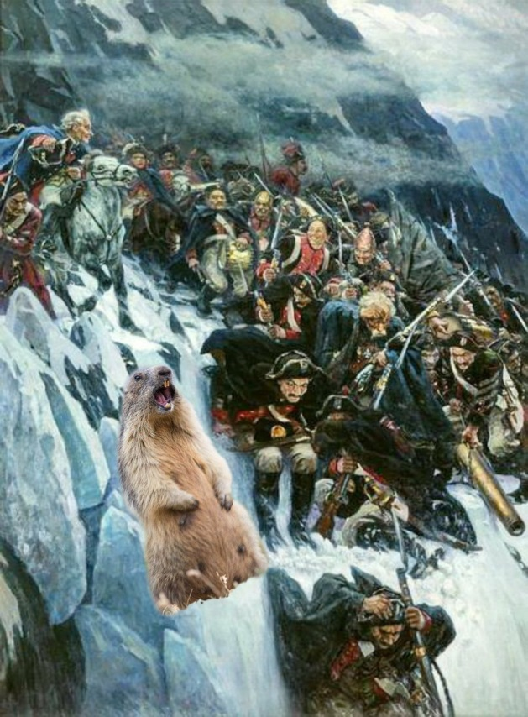

Заполните таблицу, записав критерий и характеристику

Ответ

Критерий
Характеристика

Задание 7 (8 балла)

Учащийся 9 класса после изучения на уроке обществознания темы «Формы государства» решил провести исследование, посвящённое форме государственного устройства в стране К, имеющим республиканскую форму правления. Приступая к работе, ученик выписал возникшие у него вопросы, на которые он хотел бы получить ответы в ходе изучения информации о государственном устройстве государства К.
Всего вопросов получилось восемь:
1. Каким образом избирается на должность глава государства К?
2. Имеет ли право глава государства распускать парламент?
3. Существует ли в парламенте государства К палата, формируемая из представителей территорий?
4. Соблюдаются ли в государстве К. основные гражданские и политические права и свободы граждан?
5. Имеют ли все территории, составляющие государство К, статус государственных образований?
6. Имеют ли все территории, составляющие государство К., собственное законодательство?
7. Принимает ли центральное правительство прямое участие в формировании органов власти территорий, входящих в состав государства К?
8. Существует ли в государстве К. независимая от исполнительной власти судебная система?

В результате исследования ученик пришёл к выводу, что государство К. является унитарным. Какие из перечисленных вопросов помогли ему прийти к такому выводу? Какие ответы он получил на эти вопросы, чтобы прийти к такому выводу?
Ответ оформите в виде таблицы, выписав в неё только те номера вопросов и ответы на них, которые позволяют сделать вывод о форме государственного устройства страны К.
Укажите номера вопросов и дайте на каждый из них по одному точному и ёмкому ответу

Ответ
№ вопроса | Ответ

Задание 8 (4 балла)

... Молодежь – это олицетворение протеста, нестабильности, реформ и революции. История знает немало примеров, когда значительная величина доли молодежи в обществе совпадала с такими явлениями.
- Как вы понимаете выражение автора? Объясните
- Согласны вы с этим утверждением? Дайте свой комментарий и обоснуйте свою позицию, проиллюстрировав ее 3 примерами,

Ответ:
Объяснение____________________________________________________
Позиция _______________________________________________________
Пример 1________________________________________________________
Пример 2_______________________________________________________
Пример 3_______________________________________________________

Задание 9 (6 баллов)

В Конституции РФ утверждается: «Российская Федерация – социальное государство, политика которого направлена на создание условий, обеспечивающих достойную жизнь и свободное развитие человека» (ст. 7).

Опираясь на обществоведческие знания и социальный опыт, укажите любые три условия обеспечения достойной жизни и развития человека и проиллюстрируйте каждый из них примером.

Ответ
Условия
1_____________________________________________________________
2_____________________________________________________________
3_____________________________________________________________
Пример 1______________________________________________________
Пример 2 ______________________________________________________
Пример 3______________________________________________________

Задание 10 (3 балла)

Ниже приведён перечень терминов. Все они, за исключением двух, связаны с понятием «рынок».
В25
- спрос; 2) предложение; 3) равновесная цена; 4) потребитель; 5) государственное ценообразование, 6) факторы производства, 7) акционерное общество
Найдите, укажите 2 термина и развернуто поясните выбор каждого термина.

Ответ_________________________________________________________
Пояснение
1_____________________________________________________________
2_____________________________________________________________

